Работы выполнены на платформе администрирования и разработки с открытым исходным кодом для PostgreSQL – pgAdmin.

**Требуется**:

1. Найти самый дорогой товар. Вывести имя товара и его цену

**SELECT goods.name, prices.value FROM prices**

**JOIN goods ON goods.id = prices.goods_id**

**WHERE value =(SELECT MAX(value) from prices)**

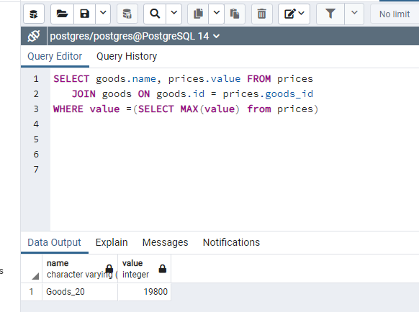

1. Найти товары с нулевым остатком. Вывести имя товара и его цену

**SELECT goods.name, prices.value FROM quantity**

**JOIN goods ON goods.id = quantity.goods_id**

**JOIN prices ON prices.goods_id = goods.id**

**WHERE quantity.value = 0**

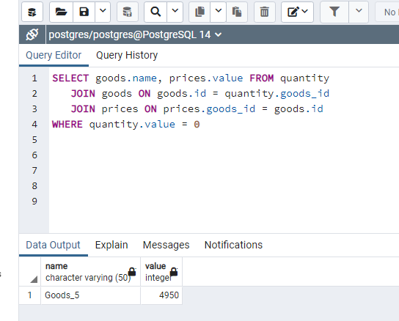

1. Найти производителя с самой большой средней ценой за товары. Вывести имя производителя и среднюю стоимость

**SELECT \***

**FROM (SELECT manufacturer.name, ROUND(AVG(prices.value), 2) AS avr FROM goods**

**JOIN prices ON prices.goods_id = goods.id**

**JOIN suppliers ON suppliers.id = goods.supplier_id**

**JOIN manufacturer ON manufacturer.id = suppliers.manufacturer_id**

**GROUP BY manufacturer.name) tabl**

**WHERE tabl.avr = (SELECT MAX(avr)**

**FROM (SELECT manufacturer.name, ROUND(AVG(prices.value), 2) AS avr FROM goods**

**JOIN prices ON prices.goods_id = goods.id**

**JOIN suppliers ON suppliers.id = goods.supplier_id**

**JOIN manufacturer ON manufacturer.id = suppliers.manufacturer_id**

**GROUP BY manufacturer.name) tabl2**

**)**

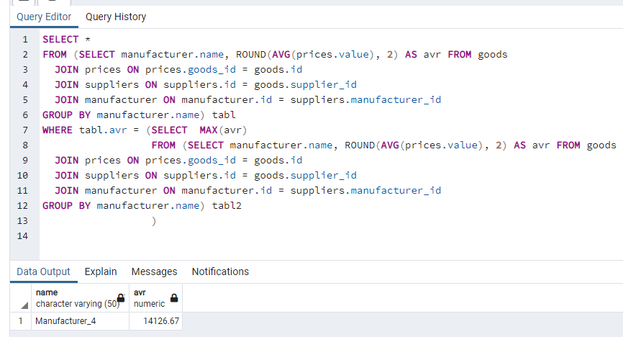

1. Найти все товары производителей из Москвы. Вывести имена товаров, их цены и имена производителей

**SELECT goods.name, prices.value, manufacturer.name FROM goods**

**LEFT JOIN prices ON prices.goods_id = goods.id**

**JOIN suppliers ON suppliers.id = goods.supplier_id**

**JOIN manufacturer ON manufacturer.id = suppliers.manufacturer_id AND manufacturer.location = 'Moscow'**